TEXTO PARA A PUBLICAÇÃO

DOM LULA NASCIMENTO
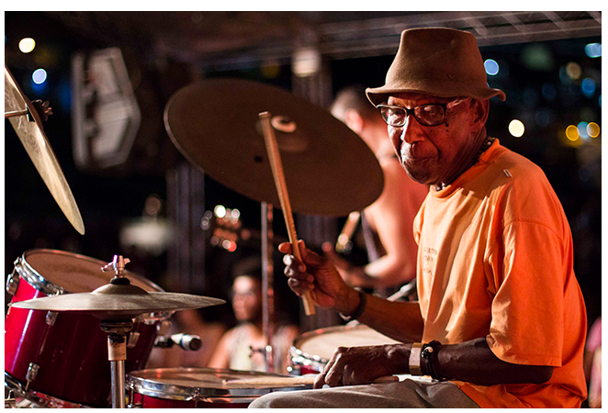

Dom Lula, nascido no bairro de Nordeste de Amaralina, foi um dos instrumentistas mais referenciados e conceituados da sua geração, principalmente quando relaciona o mesmo às percussões, em especial, a bateria. Nascido na década de 1940, Lula teve mais de 60 anos de carreira e infelizmente faleceu no ano de 2017, por complicações cardíacas.
Como uma referência para o jazz baiano e quiçá nacional, Lula trabalhou com importantes nomes da música brasileira e internacional, em conjunto com produções de álbuns relevantes, tais como o “Pérola Negra”, do Luiz Melodia, “Victor Assis Brasil ao vivo no Teatro Galeria” assim como a participação nas produções de Hermeto Pascoal, Elza Soares, Nara Leão, Márcio Montarroyos, onde, segundo o jornal “Bahia.ba”. se destacou e foi condecorado com o título “Baqueta de Ouro”, entre outros grandes artistas.
O Percussionista viveu por três anos nos Estados Unidos e também continuou na sua caminhada de contribuição para o jazz mundial, tocando com figuras importantes para a cena do gênero musical no país. Miles Davis, John McClaughin, John Scofield e Nina Simone são os mais emblemáticos desse período.
Em Salvador, Don Lula tem a participação destacada na fundação da Jam no MAM (Evento comandado pela banda Geleia Solar) e isso é destacado pela produtora do evento em seu site:

Talvez poucas pessoas saibam, mas Dom Lula foi um dos motivos pelos quais a JAM no MAM foi criada, lá na década de 1980. Dom Lula e Anunciação eram dois instrumentistas admirados por toda uma geração de músicos baianos, e o baterista Ivan Huol criou um projeto para instiga-los a tocar e trocar com a nova leva de músicos que surgia na cena musical baiana. Eram dados, assim, os primeiros passos para o que hoje é a JAM no MAM!

Evento esse que ainda está vigente na cidade no tempo presente, destaca a importância e legado do percussionista pulsando em território soteropolitano. Porém, há um ponto em específico que faz Don Lula uma referência quase que unânime para percussionistas e musicistas da cena instrumental da cidade. Ainda segundo o jornal de notícias “Bahia.ba’, o instrumentista foi um dos pioneiros para a fusão do Jazz com o candomblé na cidade, produzindo assim o chamado “Jazz Baiano”, na explicação da própria Jam no MAM, mas também sendo referências para diversas produções da cena jazzística que têm como norte o sincretismo afro-diaspórico pertencente às musicalidades presentes em Salvador, com o mundo.
Voltando às suas bases na cidade, no nordeste de Amaralina, Lula recebe uma homenagem em 2015 com a inauguração do centro sociocultural com o seu nome “Dom Lula Nascimento”, local esse que trabalha com crianças e jovens da localidade.
Ser referência musical na cidade que tem a mesma como base das suas relações históricas e socioculturais destaca a imensidão da figura que Dom Lula foi e é para esse coletivo que atualmente respira suas inspirações e legados. A sua homenagem e registro se fazem necessárias para que suas produções e memórias não se percam nos fios da história social da cultura baiana.

Viva Dom Lula!!

TEXTOS E FONTES PARA A PRODUÇÃO

Texto: Dom Lula Nascimento – Jam no MAM: https://www.jamnomam.com.br/noticias/dom-lula-nascimento
Texto: Música Baiana perde Dom Lula Nascimento – Correio da Bahia: https://www.correio24horas.com.br/entretenimento/variedades/musica-baiana-perde--dom-lula-nascimento-0317
Texto: Morre Dom Lula Nascimento, lendário baterista baiano – Jornal Bahia.ba: https://bahia.ba/entretenimento/morre-dom-lula-nascimento-lendario-baterista-baiano/

ANEXO

Vídeo para possível adição na publicação: https://www.youtube.com/watch?v=kgjYuQe_Zdo

